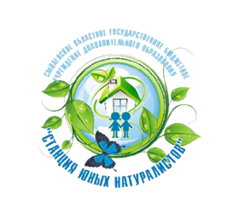

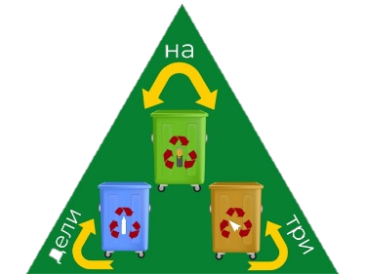

**смоленское областное государственное бюджетное  
 учреждение дополнительного образования  
«Станция юных натуралистов»**

**СЕРТИФИКАТ**

**ВЫДАН**

**_____________________________________**

**_____________________________________**

**за участие**

в региональной экологической акции   
**«Дели на три»**



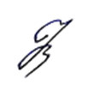

Директор **Н.В. Коренькова**

СОГБУ ДО «Станция юннатов»

**Смоленск   
2025 г.**